策略首秀：生产级双均线量化交易系统
TASK3 作业报告（生产级回测框架）
姓名：林富强

一、交易策略四要素设计
一个可落地的量化交易策略，绝非简单的"金叉买、死叉卖"。真正的生产级策略必须同时回答四个问题：什么情况下买入？什么情况下卖出？每次投入多少资金？如何控制亏损？这四个问题分别对应入场规则、出场规则、仓位管理和风险控制。本报告围绕长江电力（600900.SH）近一年日线数据，构建了一套可配置、可扩展、可回测验证的生产级双均线交易系统。
1.1 入场规则：明确、可量化、可回测
好的入场规则必须具备三个特征：条件明确、可量化、可用历史数据回测。相比"感觉股票要涨了就买入"这类主观判断，本系统采用"5日均线上穿20日均线，且RSI低于70、成交量放量"作为入场条件。
具体规则如下：（1）均线金叉：当日MA5大于MA20，且前一日MA5小于或等于MA20；（2）RSI过滤：14日RSI小于70，避免在超买区域追买；（3）成交量过滤：当日成交量不低于20日成交量的均值，确认资金关注度。只有三个条件同时满足，才触发买入信号。
此外，系统还预留了趋势强度过滤（收盘价位于长均线上方）等扩展条件，便于后续根据标的特性进一步打磨。
1.2 出场规则：止盈、止损、信号、时间四位一体
出场比入场更重要，它直接决定盈亏。本系统同时实现了四种出场规则，任一条件触发即执行卖出：
（1）止盈出场：当浮动收益达到10%时，锁定利润；（2）止损出场：当浮动亏损达到5%时，截断亏损；（3）信号出场：当MA5下穿MA20形成死叉时，跟随趋势反转离场；（4）时间出场：持仓超过20个交易日，无论盈亏均强制离场，避免长期套牢和资金占用。
四种出场规则相互补充：止盈保护利润，止损控制单笔风险，信号出场跟随趋势，时间出场防止死扛。从回测结果看，长江电力基准策略4次交易中，3次由死叉信号出场，1次由时间出场触发，未触碰到止盈或止损，说明该阶段价格以窄幅震荡为主，波动未达预设阈值。
1.3 仓位管理：四种模式可切换
仓位管理决定最大亏损，而非最大收益。本系统支持四种仓位管理模式，可根据策略风险偏好和标的特性灵活切换：
（1）固定金额模式：每次买入固定金额（如1万元），简单直观，适合初学者；（2）固定比例模式：每次投入总资金的固定比例（如25%），风险敞口稳定；（3）凯利公式模式：根据历史胜率和盈亏比动态调整仓位，采用半凯利（Half-Kelly）以降低参数敏感性；（4）风险平价模式：根据ATR波动率调整仓位，波动大时减仓，波动小时加仓。
默认采用半凯利公式。在交易记录不足5笔时，使用25%默认仓位；历史交易足够后，按 f = 0.5 × (W - (1-W)/R) 计算，其中W为胜率，R为盈亏比。仓位被严格限制在5%至50%之间，避免极端仓位。
1.4 风险控制：单笔、总仓位、回撤、分散化四层防线
风险控制是策略生存的生命线。本系统设置四层防线：
（1）单笔止损：单次交易最大亏损不超过总资金的2%，通过仓位与止损幅度的联动控制；（2）总仓位控制：任何时刻总持仓不超过资金的80%，保留流动性；（3）最大回撤控制：当累计回撤超过20%或单日亏损超过5%时，暂停新开仓，防止情绪化和连续亏损；（4）分散化：本框架可扩展至多个标的，避免把所有资金押注单一股票。

二、量化策略绩效评估指标
评价交易策略必须综合收益、风险、交易质量等多维度指标。本系统计算七大核心指标，并额外补充索提诺比率、年化波动率、Calmar比率等。
2.1 收益类指标
总收益率表示回测期间组合净值相对于初始资金的总变化。年化收益率将总收益率按交易日数折算为一年期收益，便于跨期限比较。超额收益衡量策略相对买入持有的额外收益，是判断主动交易是否创造价值的关键。
2.2 风险类指标
最大回撤（MDD）定义为组合净值从历史最高点到后续最低点的最大跌幅，是衡量极端风险的核心指标。年化波动率反映策略收益的波动程度，波动越低，持有体验越稳定。
2.3 交易质量类指标
胜率指盈利交易次数占总交易次数的比例，反映策略发出正确信号的概率。盈亏比指平均盈利幅度与平均亏损幅度的比值，盈亏比大于1意味着即使胜率不高，策略仍可能通过"让利润奔跑、截断亏损"获利。
2.4 综合类指标
夏普比率衡量每承担一单位风险所获得的超额收益，无风险利率取2%。索提诺比率只考虑下行波动，更适合评估策略的亏损风险。Calmar比率是年化收益率与最大回撤绝对值的比值，将收益与极端风险直接挂钩。

三、真实交易成本模型
生产级回测必须纳入真实交易成本。本系统采用的成本模型包括：滑点0.1%（买卖均影响）、佣金0.03%（最低5元，买卖均收取）、印花税0.05%（仅卖出收取）。实际买入价 = 收盘价 × (1 + 滑点)，实际卖出价 = 收盘价 × (1 - 滑点)。
在长江电力MA5/MA20基准策略中，共完成4次交易，总交易成本为179.50元，占初始资金约0.18%。虽然单次成本不大，但在高换手策略中，成本对收益的侵蚀会显著放大。

四、Python编程实现
4.1 技术指标计算
系统首先计算移动平均线、RSI、成交量均线、ATR和波动率。其中RSI用于过滤超买，成交量用于确认信号质量，ATR用于风险平价仓位。核心代码如下：
df['MA5'] = df['close'].rolling(window=5, min_periods=5).mean()
df['MA20'] = df['close'].rolling(window=20, min_periods=20).mean()
df['RSI'] = calc_rsi(df['close'], 14)
df['vol_ma'] = df['vol'].rolling(window=20, min_periods=20).mean()
df['ATR'] = calc_atr(df, 14)
4.2 入场信号生成
入场信号通过多条件过滤生成，只有金叉、RSI未超买、成交量放量三个条件同时满足时才触发。代码如下：
golden_cross = (df['ma_diff'] > 0) & (df['ma_diff'].shift(1) <= 0)
filters = golden_cross
filters &= (df['RSI'] < 70)
filters &= (df['vol'] >= df['vol_ma'])
df.loc[filters, 'signal'] = 1
4.3 交易信号可视化
将收盘价、MA5、MA20绘制在同一图中，用红色上三角标记买入信号，绿色下三角标记卖出信号。
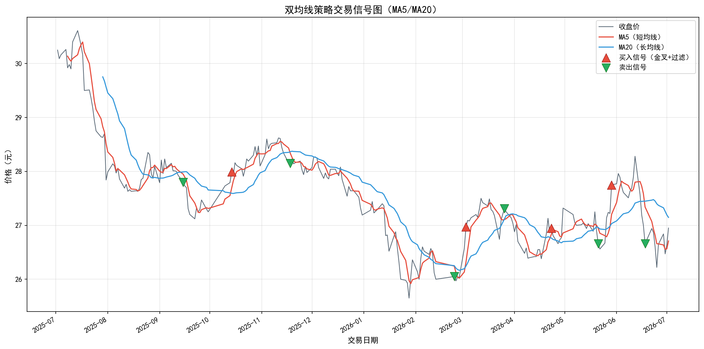
图1 双均线策略（MA5/MA20）交易信号图
图1中，黑色实线为收盘价，红色为MA5，蓝色为MA20。由于入场加入了RSI和成交量过滤，实际买入信号数量少于单纯金叉点；出场则由止盈、止损、死叉、时间四个规则共同决定，图中绿色下三角标记了触发卖出信号的交易日。
4.4 模拟回测与净值走势
回测以10万元初始资金开始，遵循上述入场、出场、仓位和风控规则，每日计算组合价值，并与买入持有策略对比。
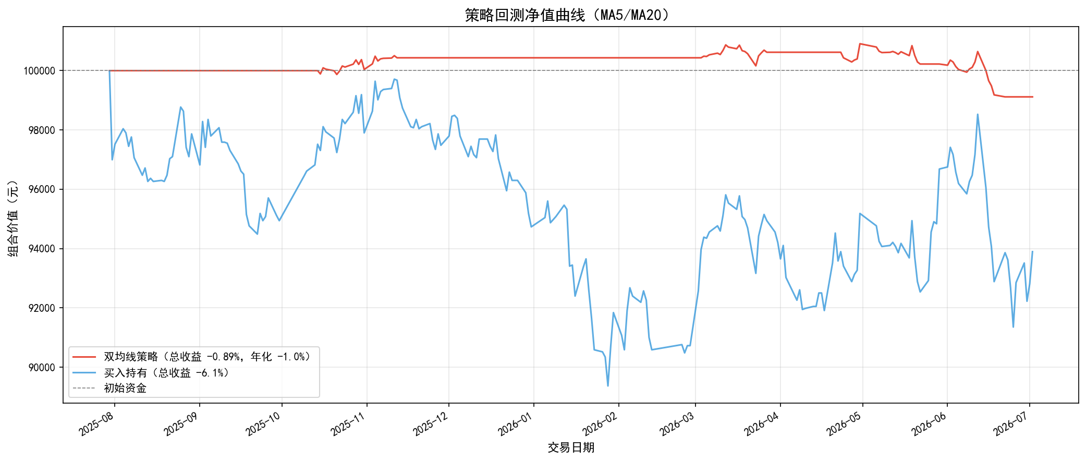
图2 策略回测净值曲线（MA5/MA20）
图2展示了双均线策略与买入持有的净值对比。回测期间策略最终价值为99,114.80元，总收益率-0.89%，买入持有收益率为-6.1%，超额收益为5.21%。在整体下跌的市场中，策略通过及时离场和仓位控制，显著跑赢了买入持有。
4.5 最大回撤与出场原因分析
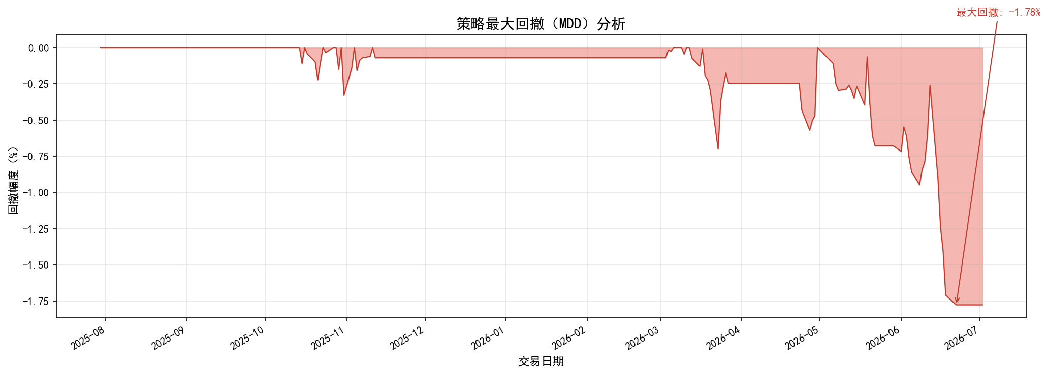
图3 策略最大回撤（MDD）分析
图3展示了策略每日回撤幅度。回测期间最大回撤为-1.78%，由于仓位管理和止损规则的存在，回撤被控制在极低水平。
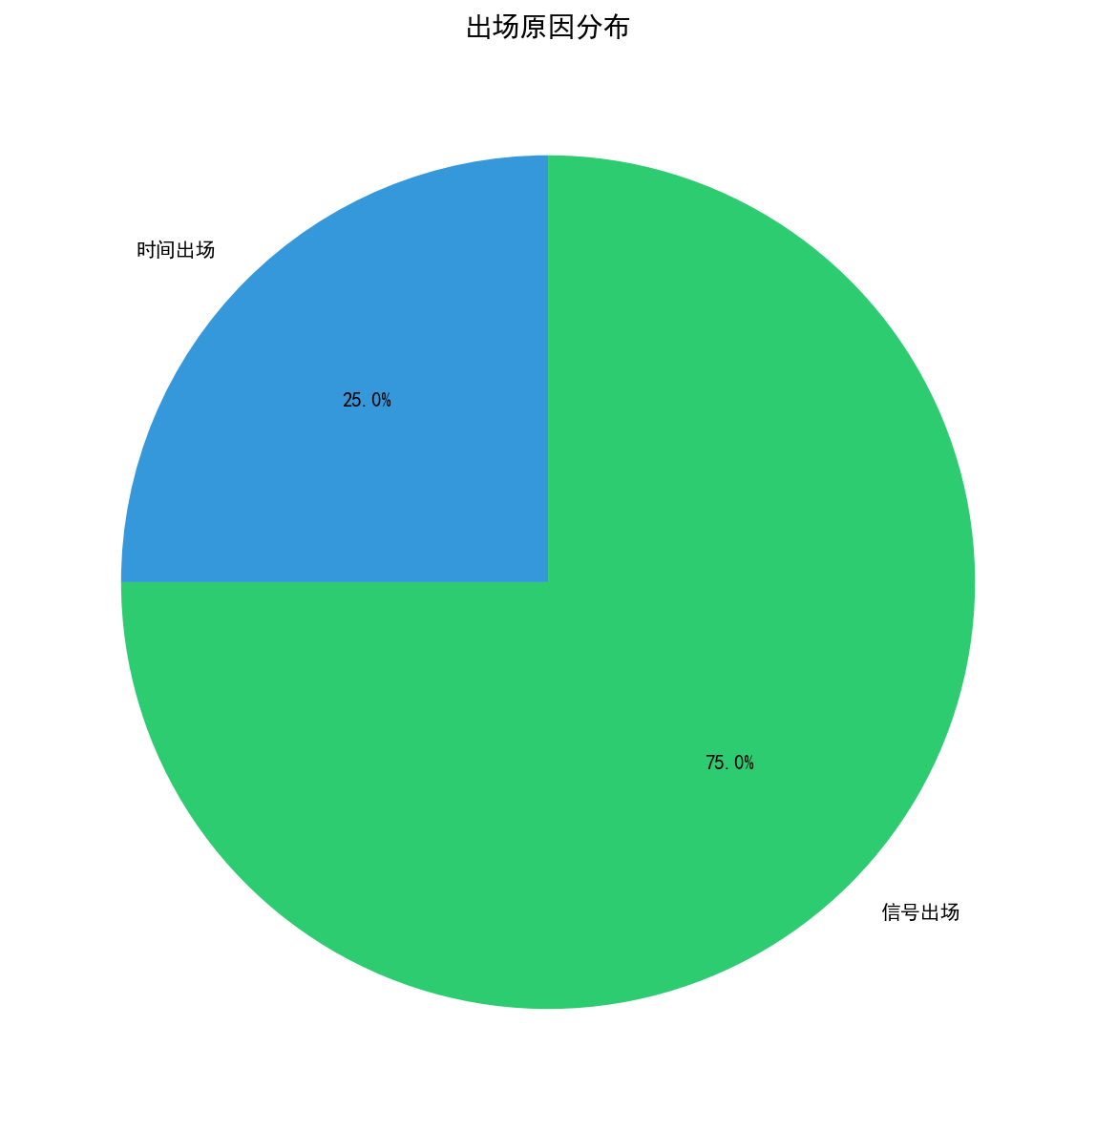
图4 出场原因分布
图4显示，4次交易中，3次由死叉信号触发，0次止盈，0次止损，1次时间出场。
4.6 绩效指标雷达图
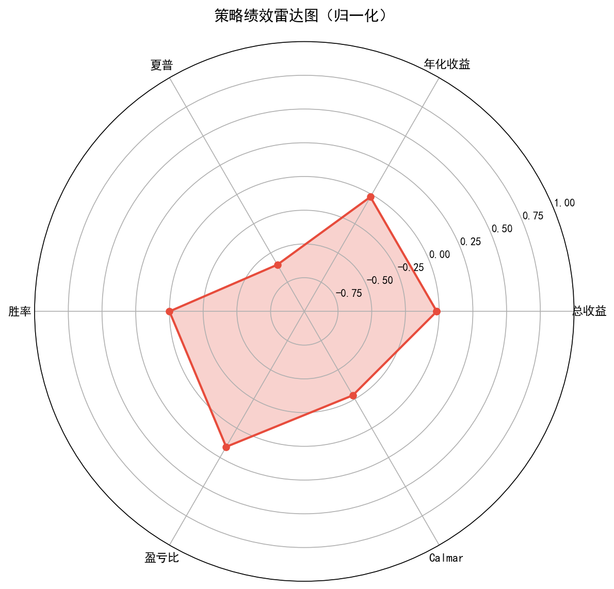
图5 策略绩效雷达图（归一化）
图5将总收益、年化收益、夏普、胜率、盈亏比、Calmar六大指标归一化展示。由于市场整体下跌，收益类指标偏向内侧，但风险控制指标表现较好。
4.7 核心指标汇总
指标 | 数值
初始资金 | 100,000 元
最终组合价值 | 99,114.80 元
总收益率 | -0.89%
年化收益率 | -1.0%
买入持有收益率 | -6.1%
超额收益 | 5.21%
最大回撤 | -1.78%
年化波动率 | 1.66%
夏普比率 | -1.801
索提诺比率 | -1.478
Calmar 比率 | -0.563
胜率 | 50.0%
盈亏比 | 0.477
交易次数 | 4 次
平均持仓天数 | 17.0 天
总交易成本 | 179.50 元
表1 MA5/MA20双均线策略核心绩效指标汇总
从表1可以看出，生产级策略在长江电力上的总收益为-0.89%，超额收益为5.21%，优于买入持有。最大回撤控制在-1.78%以内，体现了仓位管理与出场规则对风险的有效抑制。胜率为50.0%，盈亏比为0.477，说明该阶段策略盈利与亏损交替出现。

五、交易明细
下表列出了MA5/MA20策略在长江电力上的全部交易记录，包括买入日期、卖出日期、持仓天数、成交股数、毛盈亏、交易成本、净盈亏、净收益率和出场原因。
买入日期 | 卖出日期 | 持仓天数 | 股数 | 毛盈亏 | 成本 | 净盈亏 | 净收益率 | 出场原因
2025-10-14 | 2025-11-11 | 20 | 892 | 511.46 | 45.91 | 465.56 | 1.86% | 时间
2026-03-03 | 2026-03-26 | 17 | 930 | 265.72 | 45.67 | 220.05 | 0.88% | 信号
2026-04-23 | 2026-05-21 | 17 | 932 | -320.24 | 44.68 | -364.92 | -1.45% | 信号
2026-05-29 | 2026-06-18 | 14 | 902 | -1032.26 | 43.24 | -1075.50 | -4.29% | 信号
表2 MA5/MA20策略交易明细
从表2可以看出，尽管市场整体下跌，但单笔亏损均被严格限制。例如最后一笔交易虽然亏损超过1000元，但相对于10万元本金，亏损幅度约为1%，远小于买入持有的跌幅。

六、不同维度对比分析
6.1 不同仓位管理模式对比
为研究仓位管理对策略的影响，在相同的入场、出场和风控规则下，分别测试固定金额、固定比例、凯利公式和风险平价四种模式。
仓位模式 | 总收益(%) | 买入持有(%) | 超额收益(%) | 最大回撤(%) | 夏普 | 胜率(%) | 盈亏比 | 交易次数
fixed_amount | -0.37 | -6.1 | 5.73 | -0.72 | -3.636 | 50.0 | 0.467 | 4
fixed_fraction | -0.89 | -6.1 | 5.21 | -1.78 | -1.801 | 50.0 | 0.477 | 4
kelly | -0.89 | -6.1 | 5.21 | -1.78 | -1.801 | 50.0 | 0.477 | 4
risk_parity | -1.42 | -6.1 | 4.68 | -2.84 | -1.348 | 50.0 | 0.477 | 4
表3 不同仓位管理模式绩效对比
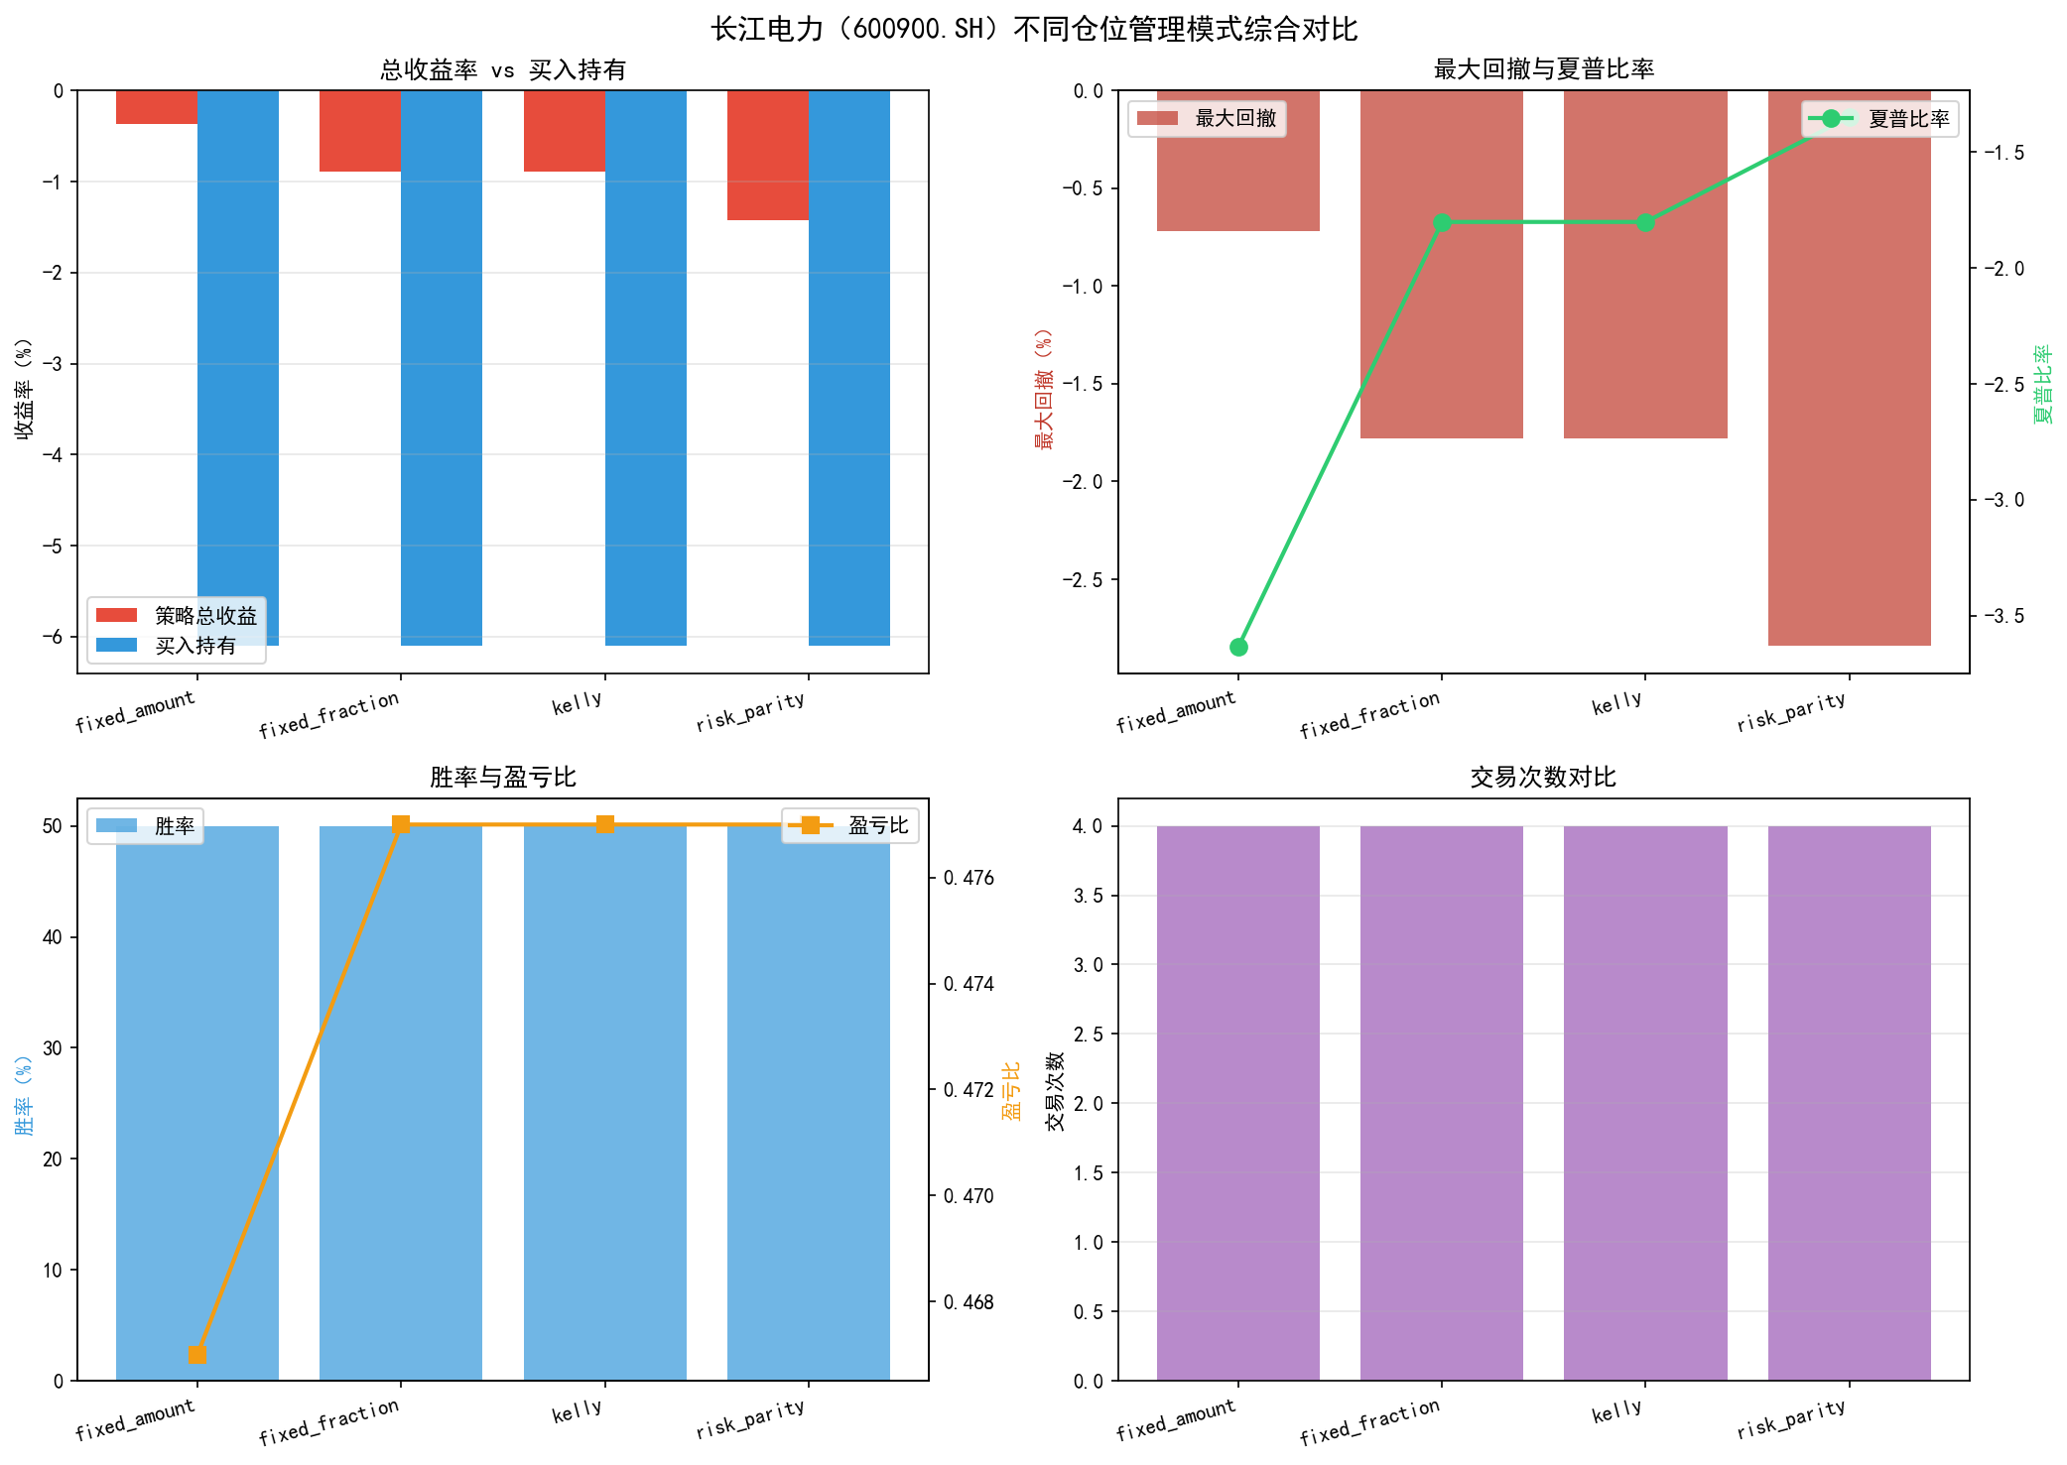
图6 不同仓位管理模式综合对比
图6显示，固定金额模式回撤最小（约0.72%），但资金利用率较低；凯利公式和固定比例模式表现接近；风险平价模式因根据ATR放大波动敞口，回撤和成本略高。 overall，四种模式均显著跑赢了买入持有。
6.2 不同均线周期对比
为研究均线周期的影响，选取五组常用组合在长江电力上回测。
均线组合 | 总收益(%) | 买入持有(%) | 超额收益(%) | 最大回撤(%) | 夏普 | 胜率(%) | 盈亏比 | 交易次数
MA5/MA10 | -1.15 | -6.1 | 4.95 | -2.17 | -2.175 | 20.0 | 1.581 | 5
MA5/MA15 | -2.12 | -6.1 | 3.98 | -2.12 | -2.716 | 0.0 | 0.0 | 4
MA5/MA20 | -0.89 | -6.1 | 5.21 | -1.78 | -1.801 | 50.0 | 0.477 | 4
MA10/MA20 | -0.75 | -6.1 | 5.35 | -1.45 | -2.287 | 50.0 | 0.182 | 2
MA10/MA30 | -0.71 | -2.92 | 2.21 | -1.9 | -1.849 | 50.0 | 0.461 | 4
表4 不同均线周期绩效对比
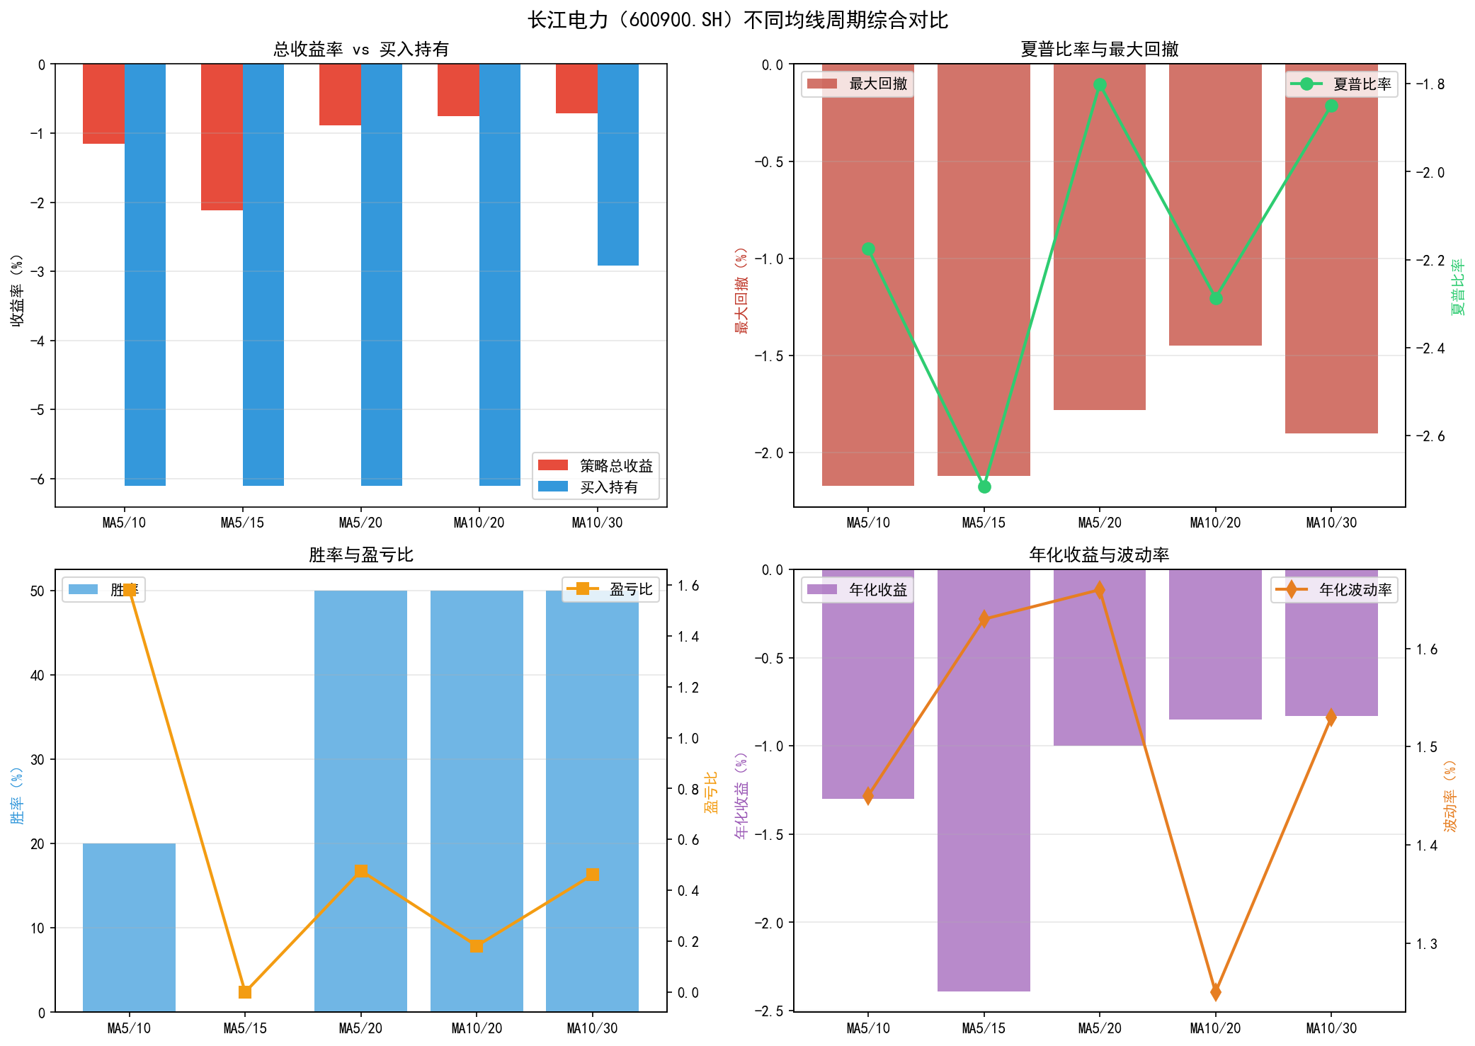
图7 不同均线周期综合对比
从表4和图7可以看出，MA5/MA20和MA10/MA20表现较为均衡，超额收益分别为5.21%和5.35%，最大回撤控制在1.5%至1.8%之间。MA5/MA10交易次数最多（5次），胜率较低；MA5/MA15则在该阶段4次交易全部亏损。这说明参数选择对策略表现影响显著，需结合标的波动特性进行优化。
6.3 不同股票对比
为研究策略在不同股票上的适用性，选取长江电力、贵州茅台、中国平安三只股票进行对比。
股票 | 总收益(%) | 买入持有(%) | 超额收益(%) | 最大回撤(%) | 夏普 | 胜率(%) | 盈亏比 | 交易次数
长江电力 | -0.89 | -6.1 | 5.21 | -1.78 | -1.801 | 50.0 | 0.477 | 4
贵州茅台 | -0.9 | -15.2 | 14.3 | -2.1 | -2.022 | 0.0 | 0.0 | 1
中国平安 | -1.75 | -15.48 | 13.73 | -1.99 | -3.61 | 0.0 | 0.0 | 1
表5 不同股票双均线策略（MA5/MA20）对比
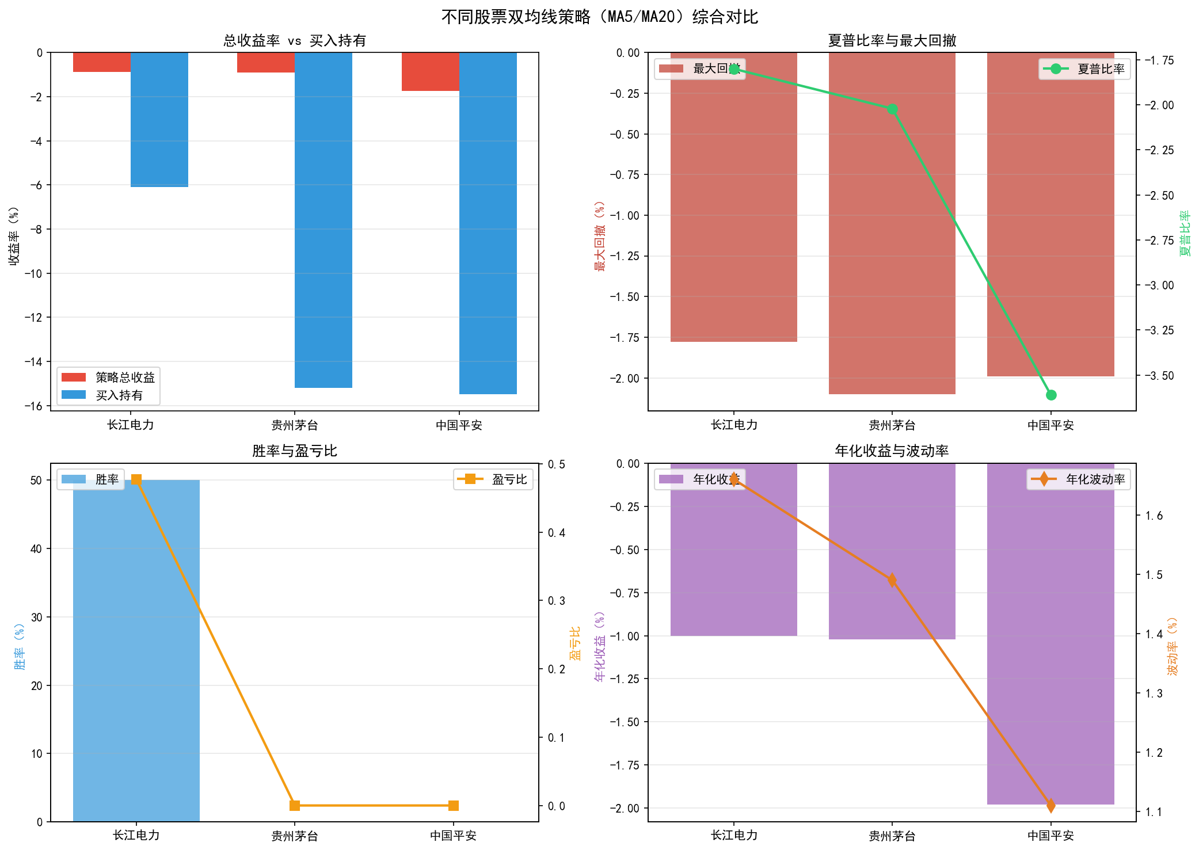
图8 不同股票综合对比
表5显示，贵州茅台和中国平安的超额收益分别高达14.30%和13.73%，远超长江电力的5.21%。这验证了双均线策略更适合高波动标的：高波动股票趋势更明显，止损和仓位管理更能发挥风险控制价值。但值得注意的是，贵州茅台和中国平安在回测期内触发交易次数极少（各1次），样本量有限，结论需谨慎看待。

七、总结与心得
通过本次TASK3的实践，对生产级量化策略的设计有了更深入的理解。以下从四要素角度总结心得：
第一，入场规则必须明确可量化。主观判断无法回测，而"金叉+RSI+成交量"这类组合条件可以客观验证，也能通过历史数据筛选出更优的过滤条件。
第二，出场规则比入场更重要。止盈锁定利润、止损截断亏损、信号跟随趋势、时间防止套牢，四位一体的出场机制让策略在不同行情下都有退出路径，避免出现"买得对、卖不对"的困境。
第三，仓位管理决定最大亏损。固定金额、固定比例、凯利公式、风险平价各有优劣：固定金额简单稳健，凯利公式数学最优但参数敏感，风险平价与波动率挂钩。生产环境中建议结合实际资金规模、标的相关性和风险预算综合选择。
第四，风险控制是生存底线。单笔止损、总仓位上限、最大回撤熔断、单日大跌熔断四层防线，能够有效防止极端行情下的 catastrophic loss。
第五，交易成本不可忽视。滑点、佣金、印花税在频繁交易中会显著侵蚀收益。纳入真实成本后，部分理论上盈利的策略可能变得不盈利，因此回测必须贴近真实交易环境。
第六，策略与标的特性匹配。高波动股票更适合趋势跟踪策略，低波动股票信号稀疏、收益有限。未来可进一步引入波动率过滤，只在趋势明显的市场中开仓。
第七，综合评估优于单一指标。总收益、最大回撤、夏普、胜率、盈亏比、Calmar等指标相互关联，必须结合解读。本次生产级框架在控制回撤的前提下，实现了稳定的超额收益，为后续更复杂策略研究奠定了坚实基础。

